**플레이어설정정의서**

작성자(담당자): 오동근

기능 명: 일반능력-전이

기능설명:

1. (일반기술공통)일반기술 오브젝트를 컨트롤러의 전방을 향해 발사한다.

2. (일반기술공통)일반기술은 오른손 컨트롤러의 트리거 버튼을 통해 발사한다.

3. 전이기술은 오브젝트 등 모든 콜라이더에 닿으면 소멸한다. (철조망(가제)제외)

4. (일반기술공통)일반기술은 손등의 발사대에서 발사된다.

5. (일반기술공통)일반기술을 발사 했을 때에 맞게될 위치에 크로스헤어를 표시한다.

6. 마나스톤에 닿았을 경우 이하 두 개의 기능을 수행한다.

7. 플레이어의 위치값과 닿은 오브젝트의 위치값을 서로 맞바꾼다.

8. 전이 시 1초간 무적상태가 된다.

9. 무적시간 동안에는 모든 기술을 사용할 수 없다.

10. 전이 기술은 구체형 오브젝트이다.

11. 구체형 오브젝트는 [#92D050] 색으로 하며 크기는 마나스톤의 세로 길이를 지름으로 한다.

12. 전이 기술이 선택 되어있을 때, 손의 색을 [#92D050] 으로 한다.

**플레이어설정정의서**

작성자(담당자): 오동근

기능명: 일반능력-인력

기능설명:..

1. (일반기술공통)일반기술오브젝트를 컨트롤러의 전방을 향해 발사한다.

2. (일반기술공통)일반기술은 오른손 컨트롤러의 트리거 버튼을 통해 발사한다.

3. 인력기술은 오브젝트 등 모든 콜라이더에 닿으면 닿은 콜라이더를 통과하지 못한다. (철조망(가제) 제외)

4. (일반기술공통)일반기술은 손등의 발사대에서 발사된다.

5. (일반기술공통)일반기술을 발사 했을 때에 맞게될 위치에 크로스헤어를 표시한다.

6. 마나스톤에 닿았을 경우 레이저에 닿은 오브젝트를 플레이어의 몸 쪽으로 끌어당긴다.

7. 끌어당기는 속도는 플레이어와 가까워질수록 빨라진다.

8. 인력 기술은 레이저 형태이다.

9. 트리거를 누르고있는 중 레이저는 계속해서 발사된다.

10. 인력을 사용해서 오브젝트를 끌어올 수 있는 거리는 플레이어 기준 0.5타일이다.

11. 레이저 오브젝트는 [#0070C0] 색으로 하며 크기는 라인렌더러를 사용하여 두께 0.1, 길이 20으로 한다.

12. 인력 기술이 선택 되어있을 때, 손의 색을 [#0070C0] 으로 한다.

13. 인력 기술이 선택되어 있을 때에는, 자신 주변에 반지름 3.5타일만큼의 사정거리가 표시된다.

**플레이어설정정의서**

작성자(담당자): 오동근

기능명: 일반능력-척력

기능설명:

1. (일반기술공통)일반기술오브젝트를 전방을 향해 발사한다.

2. (일반기술공통)일반기술은 오른손 컨트롤러의 트리거 버튼을 통해 발사한다.

3. 척력기술은 오브젝트 등 모든 콜라이더에 닿으면 소멸한다. (철조망(가제) 제외)

4. (일반기술공통)일반기술은 손등의 발사대에서 발사된다.

5. (일반기술공통)일반기술을 발사 했을 때에 맞게될 위치에 크로스헤어를 표시한다.

6. 척력 기술은 파장형 기술이다. (ex: 스톰글러브 x공격)

7. 마나스톤에 닿았을 경우 파장에 닿은 오브젝트를 플레이어의 몸으로부터 멀어지도록 밀어낸다.

8. 트리거 버튼을 누르고있는 중 파장은 계속해서 발사된다.

9. 멀어지는 속도는 플레이어와 멀어질수록 느려진다.

10. 레이저 오브젝트는 [#FF0000] 색으로 하며 크기는 마나스톤크기로 한다.

11. 전이 기술이 선택 되어있을 때, 손의 색을 [#FF0000] 으로 한다.

12. 척력 기술이 선택되어 있을 때에는, 자신 주변에 반지름 3타일만큼의 사정거리가 표시된다.

**플레이어설정정의서**

작성자(담당자): 오동근

기능명: 폭탄능력-전이

기능설명:

1. 폭탄기술 오브젝트를 컨트롤러의 전방을 향해 발사한다.

2. 폭탄기술은 오른손 컨트롤러의 트리거 버튼을 통해 발사한다.

3. 폭탄은 중력의 영향을 받으며 시간이 지남에 따라 바닥으로 떨어진다.

4. 폭탄은 오브젝트 등 모든 콜라이더에 닿으면 폭발한다. (철조망(가제) 제외)

5. 폭발이 마나스톤에 닿았을 경우 폭발에 닿은 마나스톤과 플레이어의 위치를 맞바꾼다.

7. 만약 폭발에 닿은 마나스톤이 여러 개 있을 경우, 모든 마나스톤이 플레이어의 위치로 이동된다. (기존 간격은 유지하며, 피벗은 폭발원의 중심으로 한다.)

8. 플레이어는 폭발 범위에 포함되면서 폭발원의 중심으로부터 가장 먼 오브젝트의 위치로 이동한다.

9. 폭발 범위의 반지름은 타일의 0.5 크기이다.

10. 전이 시 1초간 무적상태가 된다.

11. 무적시간 동안에는 모든 기술을 사용할 수 없다.

12. 폭탄기술 오브젝트는 구체형 오브젝트이다.

13. 구체형 오브젝트는 [#00B050] 색으로 하며 크기는 마나스톤의 길이의 0.8배만큼을 지름으로 한다.

14. 전이 기술이 선택 되어있을 때, 손의 색을 [#00B050] 으로 한다.

15. 전이폭탄이 선택 되어있는 상태에서 트리거 버튼을 누르고 있으면 폭탄의 궤적을 계산하여 화살표로 표시한다. 또한, 폭발범위도 표시한다.

**플레이어설정정의서**

작성자(담당자): 박상민

기능명: 전환버튼

기능설명:

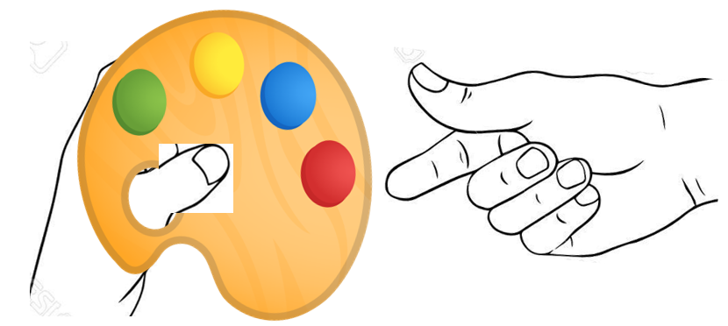

00:00

1. 왼손의 버튼들은 왼손 컨트롤러의 핸드버튼을 누르고 있는 동안 왼손을 따라다니며 z축 위쪽으로 나타난다

2. 전환버튼들은 왼쪽부터 순서대로 전이, 전이폭탄, 인력, 척력을 나타낸다.

3. 타이머는 현재 스테이지의 남은 제한시간을 나타낸다.

4.남은 제한시간이 30초 이상이면 텍스트가 검게 보여지고, 그 이하이면 텍스트가 빨간색으로 보여진다.

5. 버튼들은 오른손 검지손가락으로 누를 수 있다.

6. 전환버튼을 누르면 눌려진 버튼의 능력을 오른손으로 사용할 수 있게 된다.

7. 핸드버튼에서 손을 떼면 패널이 사라진다.

8. 전이 버튼은 [#92D050] 색, 인력버튼은 [#0070C0] 색, 척력버튼은 [#FF0000] 색, 전이폭탄은 [#00B050] 색이다.

9. 변경하고 싶은 기술을 아직 배우지않았으면 그 기술에 해당되는 버튼은 비활성화(회색)상태로 보여진다.

10. 버튼을 클릭하면 해당 버튼과 같은 색으로 오른 손 색이 변경된다.

**플레이어설정정의서**

작성자(담당자): 오동근

기능명: 플레이어-사망후재시작

기능설명:

1. 플레이어가 포탑의 공격을 받은 경우 즉사하며, 페이드 아웃 후 씬을 재시작한다. 시작시에 페이드 인 기능은 넣지 않는다.

2. 페이드 아웃은 카메라에 UI패널을 자식 오브젝트로 넣어 알파값을 조정하여 구현한다.

3. 페이드 아웃은 2초동안 진행된다.